

**Cajaninos 2**



Evaluación U5

Nombre: ____________________________________

 Remarca las flechas con el color que más te agrade y lee las sílabas que se forman. Después, escríbelas en las líneas para completar las palabras.

l

a

u

o

e

i

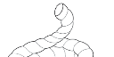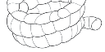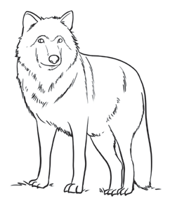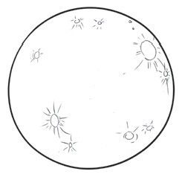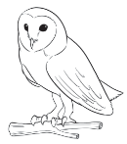

zo



bro

na

chuza



bo



 Rodea la palabra que corresponda a la imagen.

pelota paleta maleta

maleta pelota paleta

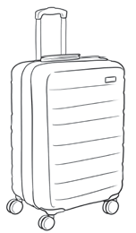

paleta maleta paleta

© EDELVIVES/MATERIAL FOTOCOPIABLE AUTORIZADO

© EDELVIVES/MATERIAL FOTOCOPIABLE AUTORIZADO

© EDELVIVES/MATERIAL FOTOCOPIABLE AUTORIZADO